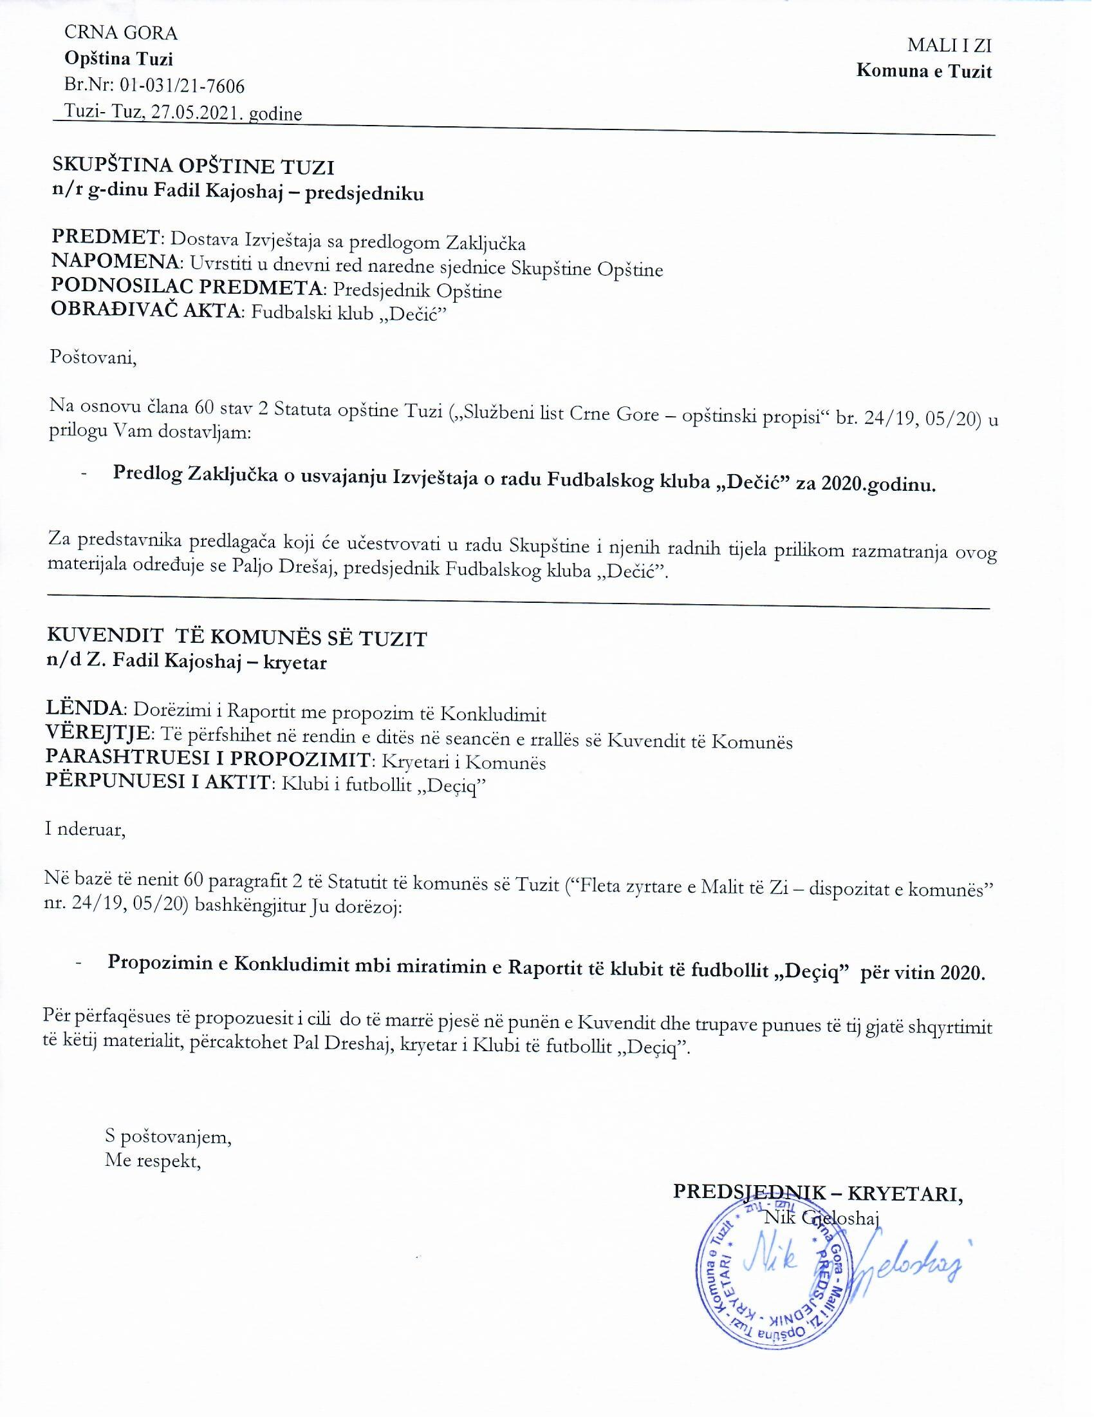
Na osnovu člana 38 stav 1 tačka 2 Zakona o lokalnoj samoupravi („Službeni list CG“, br. 2/18, 34/19, 38/20), člana 2 stav 1 alineja 3 Odluke o preuzimanju osnivačkih prava nad FK „Dečić“ Tuzi ("Službeni list CG – opštinski propisi", broj 50/18, 46/19), nakon razmatranja Izvještaja o radu Fudbalskog kluba „Dečić“ za 2020. godinu, Skupština opštine Tuzi, na sjednici održanoj ___.06.2021. godine, donijela je

ZAKLJUČAK
o usvajanju Izvještaja o radu Fudbalskog kluba „Dečić“ za 2020.godinu

Član 1
Usvaja se Izvještaj o radu Fudbalskog kluba „Dečić“ za 2020. godinu, br. 03-24/2021-24 od 05.02.2021. godine.

Član 2
Ovaj zaključak stupa na snagu osmog dana od dana objavljivanja u „Službenom listu Crne Gore - Opštinski propisi”.

Broj: 02-030/21-
Tuzi, ___.06.2021.godine

SKUPŠTINA OPŠTINE TUZI
PREDSJEDNIK,
Fadil Kajoshaj

O b r a z l o ž e nj e

PRAVNI OSNOV:

Članom 38 stav 1 tačka 2 Zakona o lokalnoj samoupravi propisano je da Skupština donosi propise i druge opšte akte.
Članom 2 stav 1 alineja 3 Odluke o preuzimanju osnivačkih prava nad FK „Dečić“ Tuzi propisano je da Skupština opštine Tuzi kao osnivač razmatra izvještaj o radu.

SADRŽAJ ZAKLJUČKA:

Članom 1 Zaključka propisano je da se usvaja Izvještaj o radu Fudbalskog kluba „Dečić“ za 2020. godinu, br. 03-24/2021-24 od 05.02.2021. godine.
Ovaj zaključak stupa na snagu osmog dana od dana objavljivanja u „Službenom listu Crne Gore - Opštinski propisi”.

RAZLOZI ZA DONOŠENJE:

Razlozi za donošenje ovog Zaključka sadržani su usklađivanju sa zakonskim propisima a imajući u vidu da je Fudbalski klub "Dečić" Tuzi donio Izvještaj o radu Fudbalskog kluba „Dečić“ za 2020. godinu, br. 03-24/2021-24 od 05.02.2021. godine., predlaže se Skupštini opštine Tuzi donošenje navedenog akta.

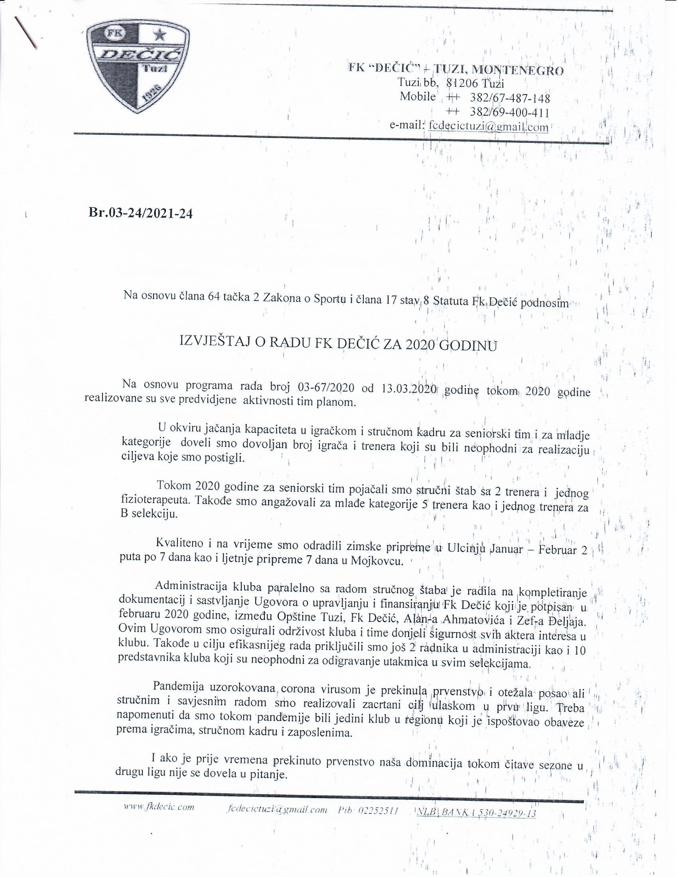
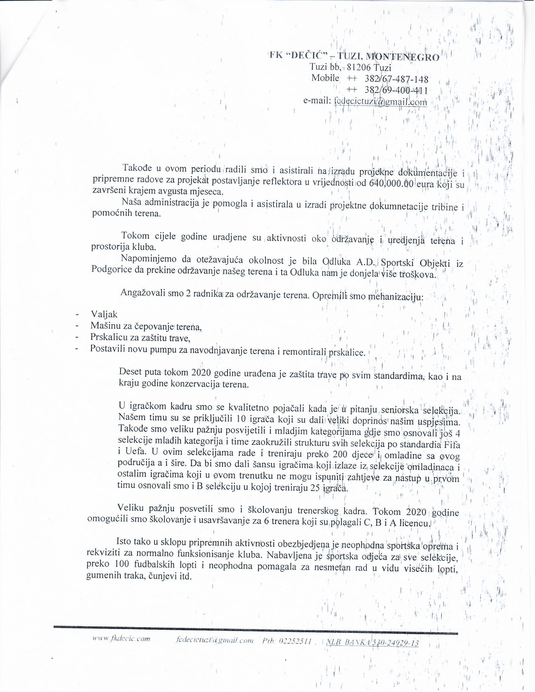
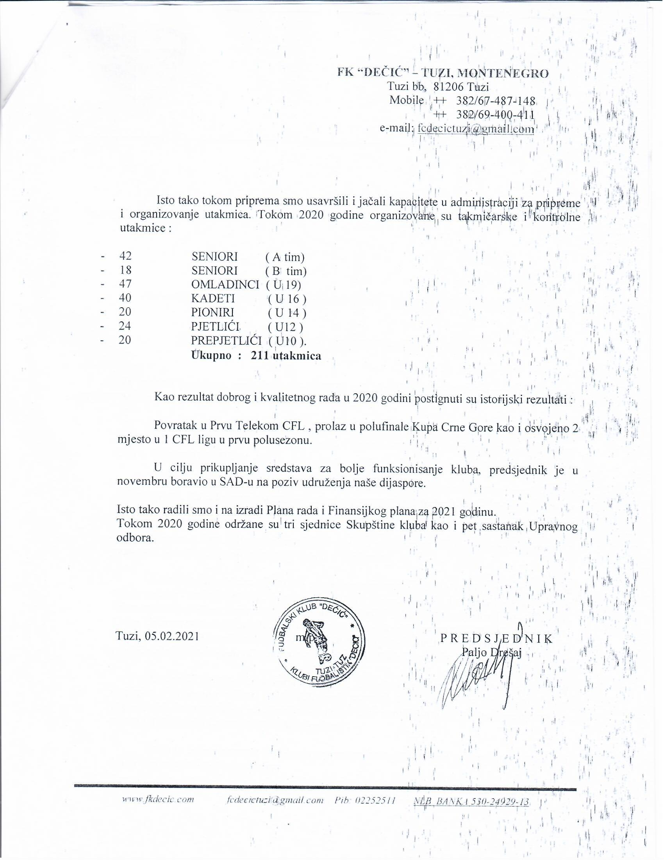
Në bazë të nenit 38 paragrafi 1 pika 2 të Ligjit mbi vetëqeverisje lokale („Fleta zyrtare e MZ” nr. 2/18, 34/19, 38/20), nenit 2 paragrafi 1 alineja 3 të Vendimit mbi marrjen e të drejtave dhe obligimeve themeluese mbi KF „Deçiq” („Fleta zyrtare e MZ – dispozitat komunale” nr. 50/18, 46/19), pas shqyrtimit të Raportit të punës së Klubit të futbollit „Deçiq” për vitin 2020, Kuvendi i Komunës së Tuzit, në seancën e mbajtur më ___. 06.2021, sjellë

KONKLUDIM
mbi miratimin e Raportit të punës së Klubit të futbollit „Deçiq” për vitin 2020

Neni 1
Miratohet Raporti vjetor i Klubit të futbollit „Deçiq” për vitin 2020, nr. 03-24/2021-24 prej më 05.02.2021.

Neni 2
Ky Konkludim hynë në fuqi ditën e tetë nga dita e publikimit në „Fletën zyrtare të Malit të Zi – dispozitat komunale”.

Numër: 02-030/21-
Tuz, ___.06.2021

KUVENDI I KOMUNËS SË TUZIT
KRYETARI,
Fadil Kajoshaj

A R S Y E T I M

BAZA LIGJORE:

Neni 38, paragrafi 1, pika 24 e Ligjit për vetëqeverisje lokale përcakton që Kuvendi shqyrton raportin mbi punën e shërbimeve publike themelues i të cilave është komuna.
Me nenin 2 paragrafin 1 alineja 3 të Vendimit mbi marrjen e të drejtave dhe obligimeve themeluese mbi KF „Deçiq” është e përcaktuar që Kuvendi i komunës së Tuzit si themelues shqyrton raportin e punës.

PËRMBAJTJA E KONKLUDIMIT:

Me nenin 1 të Konkludimit është e përcaktuar që miratohet Raporti i punës së Klubit të futbollit „Deçiq” për vitin 2020 nr. 03-24/2021-24 prej më 05.02.2021.
Ky Konkludim hynë në fuqi ditën e tetë nga dita e publikimit në „Fletën zyrtare të Malit të Zi – dispozitat komunale”.

ARSYET PËR SJELLJEN:

Arsyet për sjelljen e këtij Konkludimi janë të përmbajtura në dispozitat ligjore dhe duke pas parasysh që klubi i futbollit „Deçiq” ka sjellë Raportin e punës së Klubit të futbollit „Deçiq” për vitin 2020 nr. 03-24/2021-24 prej më 05.02.2021, prandaj i propozohet Kuvendit të komunës së Tuzit të sjellë aktin në fjalë.

